临床试验受理说明
一、受理概述
在本院开展的药品II～III期和国家局规定的IV期临床试验、医疗器械、特殊食品及体外诊断试剂等所有注册类临床试验，需经药物临床试验机构受理审查。为高效启动项目，统筹启动进程，机构项目立项资料清单，参照官网《临床试验启动前流程图》（官网地址https://www.sxrmyy.cn/home）。
二、资料审查
1、资料电子版递交：注册类临床试验资料需按《临床试验立项资料递交清单》（见官网）上传至CTMS（网址https://ctp.sxhealth.net/user/login.htm），由CRA登录注册（提交注册申请后通知机构开通）、添加相应试验项目（图1），并逐一完成文件栏、成员栏、表单信息栏等所有立项资料（图2）。项目提交后请通知PI审核，项目在通过机构审核后将立项资料发送至机构邮箱786704911@qq.com。
2、资料审查与完善：立项资料电子版审核通过后再递交纸质盖章文件，特殊情况经机构允许后可补交盖章件。后续文件如有更新（比如获得伦理批件、申办方修改后）则同步更新上传并向递交机构电子与纸质版文件。
3、快速立项：立项资料齐全，当天即可立项。如有特殊情况经机构允许后可补交盖章件。
三、遗传办承诺书申请
如需申请签署《人类遗传资源申报承诺书》，试验启动前发送邮件至机构邮箱786704911@qq.com，包含本中心伦理批件、遗传办申请书、公示截图、需签章的承诺书，打印前应删除承诺书模板中的“必须有签字、必须有日期”，签署日期留空。（我院只对递交本中心审查的资料版本负责，对签章后的版本变动带来的不良后果概不负责）。国际合作临床试验获得备案号、通过科技部公示并将相关备案资料递交机构办后方可正式启动开展。
四、机构立项文件装订要求
- 申请资料请严格按照清单顺序整理，电子版文件上传CTMS系统并发送786704911@qq.com，邮件主题为“科室-PI名字-试验药物/医疗器械/特医食品/诊断试剂名称-立项材料（机构文件）”，文件命名方式为“序号-文件名称-版本号-版本日期”，电子版文件经机构审核通过后再递交纸质版文件；
- 纸质文件目录和隔页纸请统一用A4纸，装入文件夹（装订要求见附件）；
- 资料清单中递交人一栏需由本项目组研究者签署姓名和日期；
- 项目通过本院伦理委员会审查后，申办方将最终版的材料（纸质版与电子版）分别备份于机构、伦理、专业组；
- 项目资料如果发生更新，应将更新资料的修订说明和更新资料的完整版（递交纸质版与电子版，纸质版用彩纸隔开（装订要求见附件），注明新的版本号和日期，资料中与原有资料的区别处需以阴影标出）分别备份于机构、伦理、专业组；
- 试验相关工作表格应提前与专业组确认后统一使用，启动会前备好相应资料；
- 纸质版文件目录中需标明每个分类内容，每类材料间用隔页纸隔开，隔
页纸要求：50格，素色A4（图3）；
- 纸质版材料应以“文件夹”形式提交，文件夹要求：得力A4黑色打孔
快劳夹，背宽55/75mm（图4）；
- 同类材料、不同内容用彩纸隔开，彩纸要求：A4彩色纸（图5）；
- 封面说明（图6、图7），未按要求标注的资料概不接收
- 试验类别：化学药品、生物药品、中成药、医疗器械、诊断试剂、
特殊医学用途配方食品等；
- 注册分类：药物Ⅱ期、Ⅲ期、Ⅳ期，医疗器械一类、二类、三类，
诊断试剂一类、二类、三类；
- 中文：宋体、四号、加粗；
英文及数字：times new roman、四号、加粗。
- 新增文件放入文件袋中，文件袋要求：得力A4文件袋（图8）；
- 试验结束，试验文件与资料按《临床试验保存文件》目录顺序归档至打孔快劳夹（图4），试验记录材料（如病例报告表、原始病历、知情同意书等）可单独装入文件盒中，文件盒要求：得力A4蓝色文件盒，23.5*31.5*7.5cm（图9），封面标注要求按第10条。

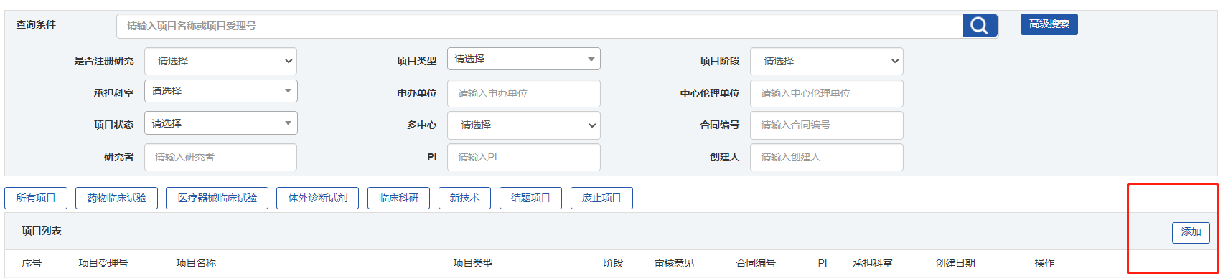
图1（注册登录后添加项目）

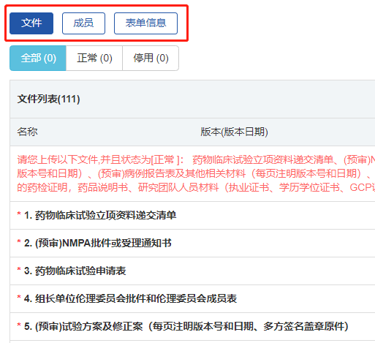
图2（项目资料上传）

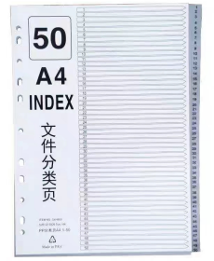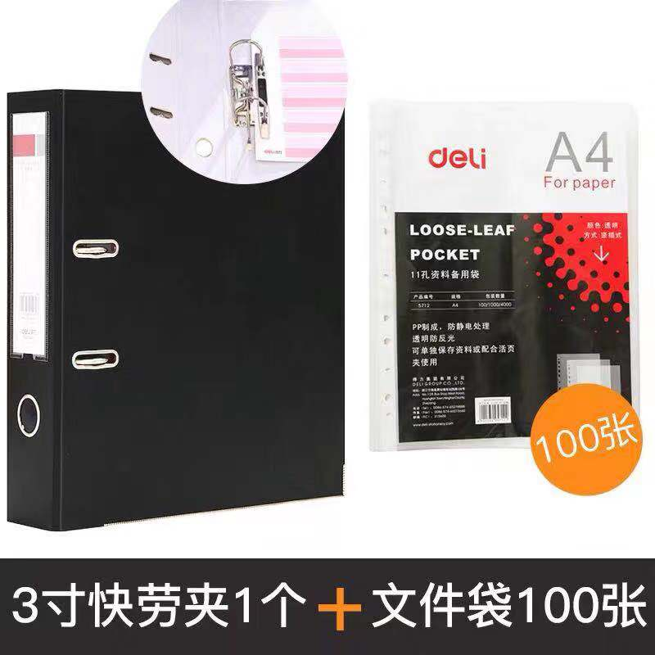

图3 图4 图5

试验项目全称
科室名称-PI姓名（机构文件）

图6

试验类别 注册分期 立项文件（机构文件）
试验用药物或食品或器械或体外诊断试剂名称
科室名称-PI姓名

图7

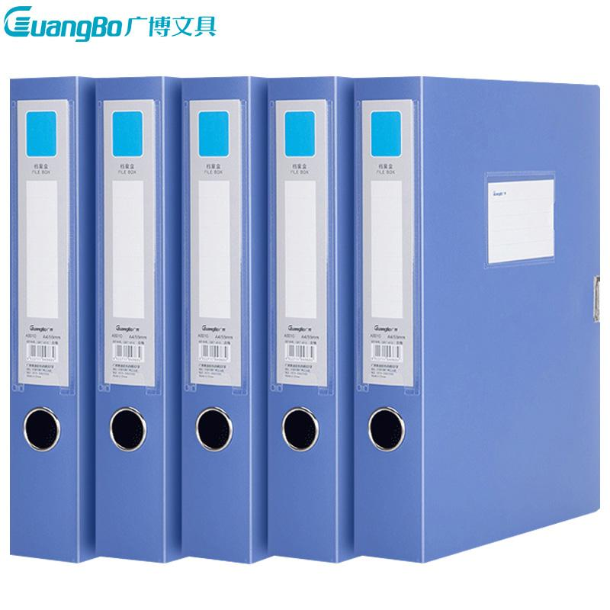
图8 图9

